Родительское собрание-практикум «Развитие речи детей посредством развития мелкой моторики»

Цель: формирование у родителей представления о роли мелкой моторики в развитии речи детей.
Задачи:
- Показать родителям важность работы по развитию мелкой моторики рук.
- Обозначить взаимосвязь мелкой моторики рук и речи дошкольника.
- Вовлечь родителей в педагогический процесс и жизнь группы.
Подготовительная работа:
- Организация выставки рисунков, аппликаций, поделок из природного материала, пластилина.
- Изготовление приглашений на собрание для родителей.
- Организация выставки развивающих игр.
Оборудование:
- Плакаты с высказываниями:
- «Ум ребёнка находится на кончиках его пальцев» (В.А. Сухомлинский)
- «Рука – это своего рода внешний мозг» (Э.Кант)
- «Рука – это инструмент всех инструментов» (Аристотель)
- «Руки учат голову, затем поумневшая голова учит руки, а умелые руки снова способствуют развитию мозга» (И. Павлов)
- Листы бумаги, глина, дощечки для лепки, стеки;
- Описание игр и упражнений на развитие мелкой моторики рук;
Материалы и инструменты:
Для лепки: глина, дощечка для лепки, тарелочка с водой для увлажнения глины, стеки, тряпочка.
Участники: дети, воспитатели, родители.
Форма проведения: собрание-практикум.
Ход собрания
1. Организационная часть
-Здравствуйте, уважаемые родители! Работа учреждения на современном этапе строится на основании нормативного документа - федерального государственного образовательного стандарта дошкольного образования, который в результатах освоения программы учреждения, в целевых ориентирах (это возрастные характеристики возможных достижений ребенка на этапе завершения дошкольного образования) устанавливает, что к окончанию дошкольного образования у ребенка должна быть развита крупная и мелкая моторика рук. В качестве одной из форм развития мелкой моторики рук, сегодня на нашем родительском собрании, я хотела бы рассказать о роли мелкой моторики в развитии речи детей.

2. Основная часть.
Почему для детей так важно развитие мелкой моторики рук? В прошлом веке знаменитая Мария Монтессори заметила связь между развитием тонких движений руки и речью детей. Она заключила, что мелкая моторика влияет на развитие речи ребенка. Дело в том, что в головном мозге человека центры, отвечающие за речь и движения пальцев рук, расположены очень близко. Стимулируя мелкую моторику и активизируя тем самым соответствующие отделы мозга, мы активизируем и соседние зоны, отвечающие за речь.
О том, что упражнения с участием рук и пальцев гармонизируют тело и разум, положительно влияют на деятельность мозга, было известно уже во II в. до н. э. в Древнем Китае. Японская акупунктура - еще одно тому подтверждение. На кистях рук расположено множество рефлекторных точек, от которых идут импульсы в центральную нервную систему.
Не только восточные мудрецы, но и отечественные физиологи подтверждают связь развития рук с развитием мозга. В. М. Бехтерев в своих работах доказал, что простые движения рук помогают снять умственную усталость, улучшают произношение многих звуков, развивают речь ребенка.
У детей при ряде речевых нарушений отмечается выраженная в разной степени общая моторная недостаточность, а также отклонения в развитии движений пальцев рук. На основе проведенных опытов и обследования большого количества детей была выявлена следующая закономерность: если развитие движений пальцев соответствует возрасту, то и речевое развитие находится в пределах нормы. Если же развитие движений пальцев отстает, то задерживается и речевое развитие, хотя общая моторика при этом может быть нормальной и даже выше нормы.
Мелкая моторика рук взаимодействует с такими высшими свойствами сознания, как внимание, мышление, оптико-пространственное восприятие (координация), воображение, наблюдательность, зрительная и двигательная память, речь. Развитие навыков мелкой моторики важно еще и потому, что вся дальнейшая жизнь ребенка потребует использования точных, координированных движений кистей и пальцев, которые необходимы, чтобы одеваться, рисовать и писать, а также выполнять множество разнообразных бытовых и учебных действий.
Начинать работу по развитию мелкой моторики нужно с самого раннего возраста. Уже грудному младенцу можно массировать пальчики (пальчиковая гимнастика), воздействуя тем самым на активные точки, связанные с корой головного мозга. В раннем и младшем дошкольном возрасте нужно выполнять простые упражнения, сопровождаемые стихотворным текстом, не забывать о развитии элементарных навыков самообслуживания: застегивать и расстегивать пуговицы, завязывать шнурки. В старшем дошкольном возрасте работа по развитию мелкой моторики и координации движений руки должна стать важной частью подготовки к школе, в частности к письму.
Изобразительная деятельность детей - лепка, рисование, как прообраз взрослой деятельности, заключает в себе общественно-исторический опыт поколений. Усваивая этот опыт, ребенок развивается. Создавая изображение, он приобретает различные знания, уточняются и углубляются его представления об окружающем; в процессе работы он начинает осмысливать качества предметов, запоминать их характерные особенности и детали, овладевать изобразительными навыками и умениями, учится осознанно их использовать.
3. Практическая часть
Совместное изготовление детьми и родителями поделки дикого животного из глины
Способом лепки из целого куска:
Таким способом лепят животных: собаку, медведя, корову, лошадь и т.д.
Последовательность операций:
*приготовить кусок глины такого размера, чтоб он умещался в почти закрытой ладони;
*скатать шар яйцевидной формы;
*визуально разделить яйцо на три части и, захватывая верхнюю часть яйца двумя пальцами правой руки (большим и указательным), вытягиваем голову (голова не лепится, а формируется легким отминанием, т.е. круговыми движениями пальцев);
*так же отминается нижняя часть яйца;
*если лапки (ноги) делаются разведенными по сторонам, то ребром ладони намечается разделительная линия на тельце;
далее прищипыванием и оттягиванием продолжаем лепить сначала голову, потом верхние и нижние лапы (ноги).
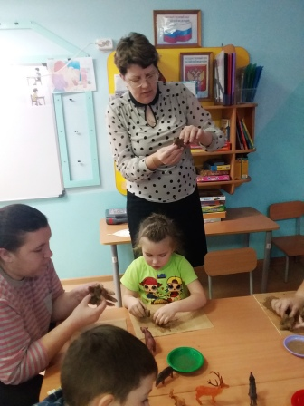

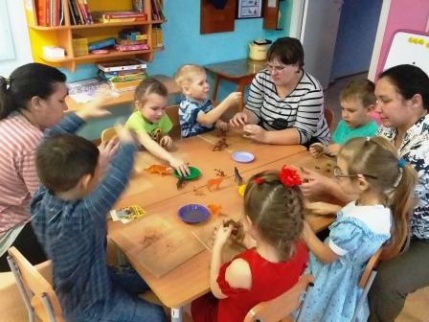

Представление «Дикого животного», составление описательного рассказа о нем.
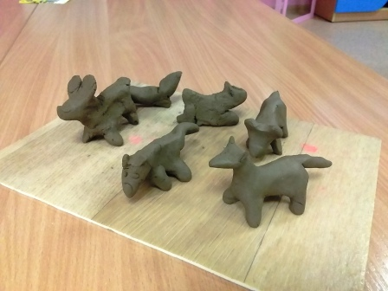

В заключение родительского собрания хотелось бы подвести итоги. Уважаемые родители! Старайтесь как можно больше уделять внимание своему ребенку! Ведь очень интересно творить вместе с детьми – лепить, рисовать! Творчество развивает мышление, фантазию, усидчивость, готовит руку ребенка к письму. Хочу пожелать всем родителям успехов в воспитании своего ребенка. Обязательно находить свободную минутку для общения со своим ребенком. Благодарим всех за внимание!

Используемая литература:
- Грибовская А.А., Халезова-Зацепина М.Б. Лепка в детском саду. Конспекты занятий для детей 2— 7 лет. — М.: ТЦ Сфера, 2013. — 80 с. (Детский сад с любовью).
- Программа воспитания и обучения в детском саду /Под ред. М.А. Васильевой, В.В. Гербовой, Т.С. Комаровой. М, 2005.

